TRƯỜNG ĐẠI HỌC GIA ĐỊNH
KHOA CÔNG NGHỆ THÔNG TIN
*****



TIỂU LUẬN MÔN HỌC
LẬP TRÌNH HƯỚNG ĐỐI TƯỢNG

CHƯƠNG TRÌNH QUẢN LÍ HÀNG HÓA TRONG KHO CỦA SIÊU THỊ

GVHD: Ths. LÊ HUỲNH PHƯỚC
SVTH: NGUYỄN TRÍ TUẤN PHONG
2005110008 – K14DCMT01

Tháng 4 – Năm 2022
MỤC LỤC
1 Hiện trạng và Yêu cầu 3
1.1 Hiện trạng: 3
1.2 Yêu cầu: 3
1.2.1 Dựa vào các thông tin trên, hãy xác định: 3
1.2.2 Thực hiện cài đặt tường minh cho mỗi loại hàng cụ thể trên. Trong đó, để đánh giá mức độ bán buôn thì: 4
1.2.3 Tạo lớp main, với menu lựa chọn để thực hiện các chức năng theo yêu cầu. 4
1.2.4 Một số lưu ý: 4
1.2.5 Một số chức năng nâng cao: 4
2 Thiết kế 5
2.1 Sơ đồ class 5
2.1.1 Menu 5
2.1.2 Thiết kế màn hình 5
3 Cài đặt thử nghiệm 6
3.1 Nhập thông tin hàng hóa. 6
3.2 Xuất thông tin hàng hóa. 7
3.3 Sắp xếp danh sách hàng hóa. 7
3.3.1 Sắp xếp danh sách hàng hóa theo mã. 7
3.3.2 Sắp xếp danh sách hàng hóa theo loại hàng. 7
3.4 Xóa danh sách hàng hóa 8
3.4.1 Xóa danh sách hàng hóa theo mã 8
3.4.2 Xóa danh sách hàng hóa theo tên hàng. 8
3.5 Tìm kiếm hàng hóa trong danh sách. 8
3.5.1 Tìm kiếm hàng hóa theo mã. 8
3.5.2 Tìm kiếm hàng hóa theo tên. 8
3.5.3 Tìm kiếm hàng hóa theo đơn giá. 9
3.6 Sửa danh sách hàng hóa. 9
3.7 Thống kê danh sách hàng hóa. 9
3.7.1 Thống kê tổng các loại hàng còn trong kho. 9
3.7.2 Thống kê tổng số lượng tiền hàng mỗi loại. 9
3.8 Lưu dạng file dữ liệu hàng hóa. 10
4 Tổng kết 10
4.1 Kết quả đạt được 10
4.2 Đánh giá ưu, khuyết điểm 11
4.2.1 Ưu điểm: 11
4.2.2 Khuyết điểm 11
4.3 Hướng phát triển tương lai 11

Hiện trạng và Yêu cầu

Hiện trạng:

Gia Định là một cửa hàng chuyên bán các loại sản phẩm thường dùng, hiện tại cửa hàng đang phát triển ổn định và mở rộng kinh doanh. Số lượng hàng hóa trong kho rất lớn. Việc quản lí các mặt hàng hóa trong kho là rất cần thiết và tương đối phức tạp. Việc kiểm soát lượng hàng hóa trong kho còn nhiều khó khăn.
Vì để quản lí bằng thủ công nên quy mô còn nhỏ dẫn đến việc nhập xuất trong kho còn hạn chế. Việc kiểm kê chất lượng hàng hóa trong kho còn hạn chế.
Vì vậy cần phải có hệ thống quản lí kho hàng phải đảm bảo được các công việc nêu trên. Hệ thống còn phải quản lí được thông tin hàng trong kho, có khả năng thực hiện kiểm kê theo định kỳ hoặc bất thường.

Yêu cầu:
Hàng hóa quản lý trong kho của một siêu thị gồm có hàng thực phẩm, hàng sành sứ và hàng điện máy.
Mỗi loại hàng đều có mã hàng (không được sửa, không được để trống), tên hàng (không được rỗng), số lượng tồn (>=0), đơn giá (>0).
Hàng thực phẩm thì cần quan tâm đến thông tin ngày sản xuất, ngày hết hạn (ngày hết hạn phải sau hoặc là ngày sản xuất) và nhà cung cấp.
Hàng điện máy cần biết thời gian bảo hành bao nhiêu tháng (>=0), công suất bao nhiêu KW (>0).
Hàng sành sứ thì cần biết thông tin về nhà sản xuất và ngày nhập kho.
Ngoài ra, người quản lý cần quan tâm đến số lượng tồn kho và các yếu tố khác của từng loại hàng hóa để đánh giá mức độ bán buôn, tiền VAT từng loại hàng hóa. Biết rằng VAT của hàng điện máy và sành sứ là 10%, VAT của hàng thực phẩm là 5%.

Dựa vào các thông tin trên, hãy xác định:
Các lớp có thể có. Lớp nào là lớp trừu tượng cha, lớp nào là lớp cụ thể
Các thuộc tính cho từng lớp.
Các phương thức cho từng lớp, danh sách các tham số có thể có cho từng phương thức và kiểu trả về của phương thức).
Thiết kế mô hình class (xây dựng cây thừa kế).

Thực hiện cài đặt tường minh cho mỗi loại hàng cụ thể trên. Trong đó, để đánh giá mức độ bán buôn thì:
Hàng điện máy, nếu số lượng tồn kho <3 thì được đánh giá là bán được.
Hàng thực phẩm, nếu vẫn còn tồn kho và bị hết hạn thì đánh giá là khó bán.
Hàng sành sứ, nếu số lượng tồn kho >50 và thời gian lưu kho >10 ngày thì đánh giá là bán chậm.
Các trường hợp còn lại xem như không đánh giá.
Hãy viết lớp quản lý danh sách hàng hóa. Dùng Array/List để lưu trữ danh sách hàng hóa.
Tạo constructor khởi tạo danh sách.
Viết phương thức thêm một hàng hóa vào danh sách (thêm thành công nếu không bị trùng mã hàng, cho phép lựa chọn nhập thông tin)
Viết các phương thức xóa, sửa hàng hóa
Viết phương thức in toàn bộ danh sách các hàng hóa.
Viết phương thức tìm kiếm hàng hóa theo: mã hàng hóa…

Tạo lớp main, với menu lựa chọn để thực hiện các chức năng theo yêu cầu.

Một số lưu ý:
Chương trình khi chạy phải có dữ liệu có sẵn (ít nhất 10 dữ liệu)

Một số chức năng nâng cao:
Lưu hàng hóa trong cơ sở dữ liệu dạng file
Thống kê, báo cáo, sắp xếp,...

Thiết kế

Sơ đồ class
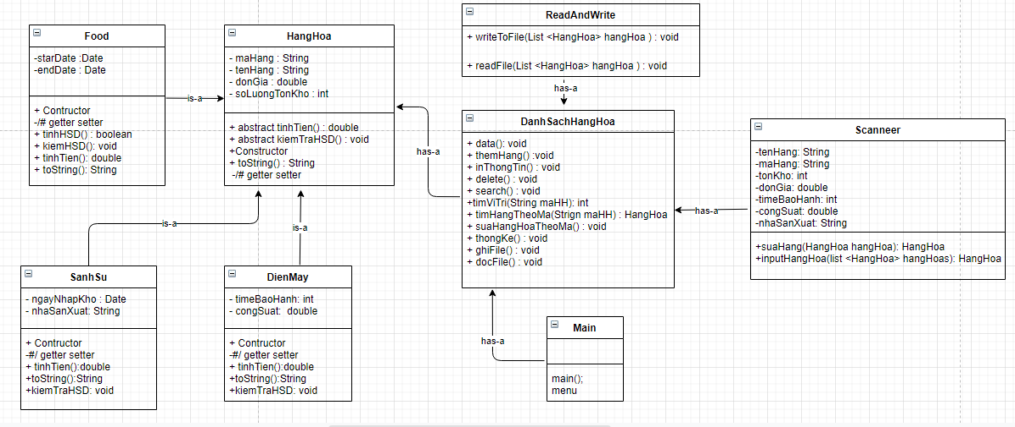

Menu

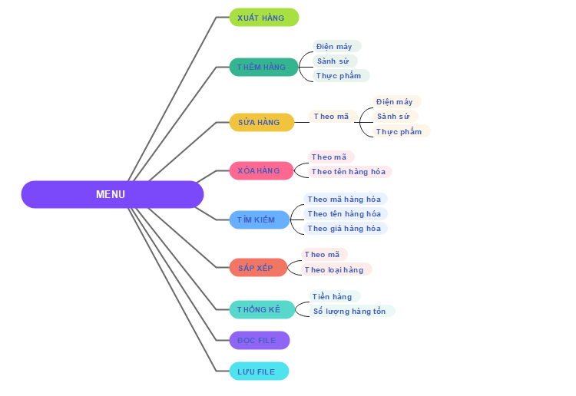

Thiết kế màn hình

Sơ đồ màn hình

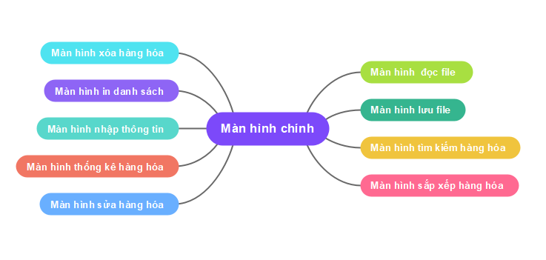

Cài đặt thử nghiệm

Nhập thông tin hàng hóa.
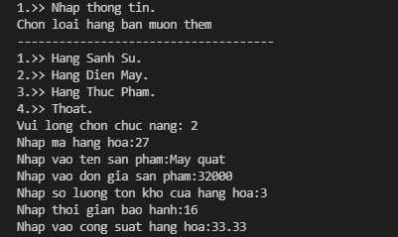

Xuất thông tin hàng hóa.
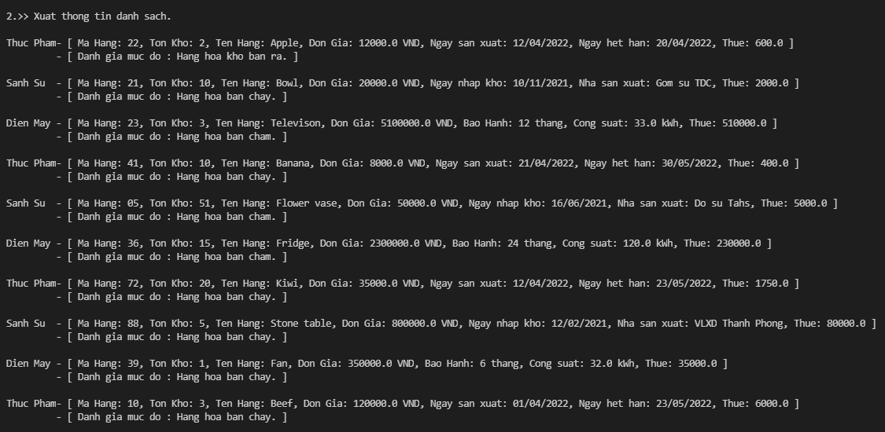

Sắp xếp danh sách hàng hóa.

Sắp xếp danh sách hàng hóa theo mã.
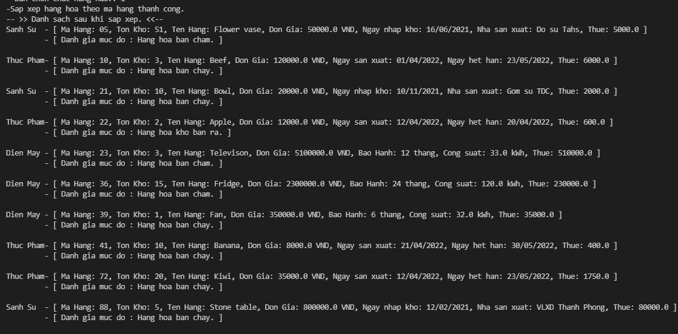

Sắp xếp danh sách hàng hóa theo loại hàng.
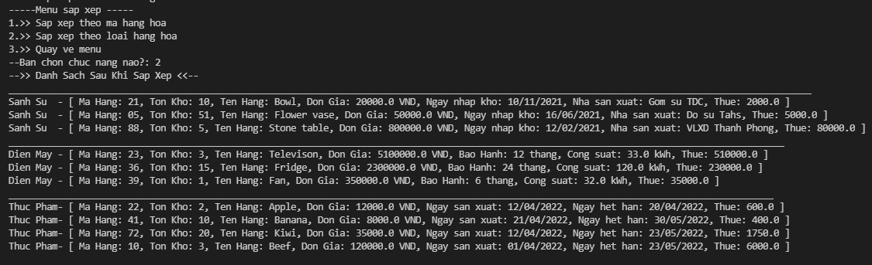

Xóa danh sách hàng hóa

Xóa danh sách hàng hóa theo mã

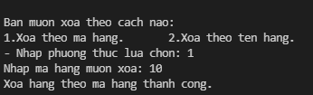

Xóa danh sách hàng hóa theo tên hàng.

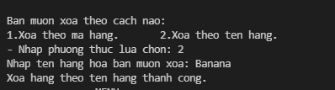

Tìm kiếm hàng hóa trong danh sách.

Tìm kiếm hàng hóa theo mã.
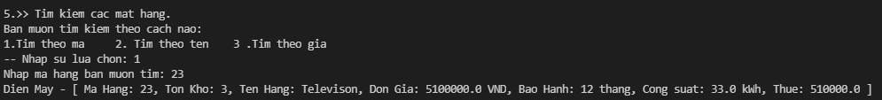

Tìm kiếm hàng hóa theo tên.
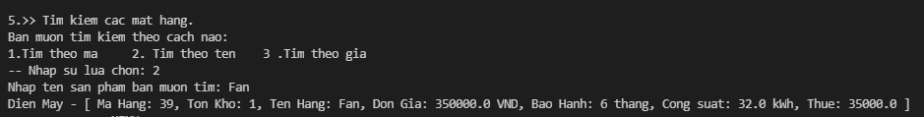

Tìm kiếm hàng hóa theo đơn giá.
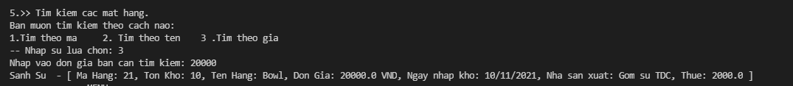

Sửa danh sách hàng hóa.
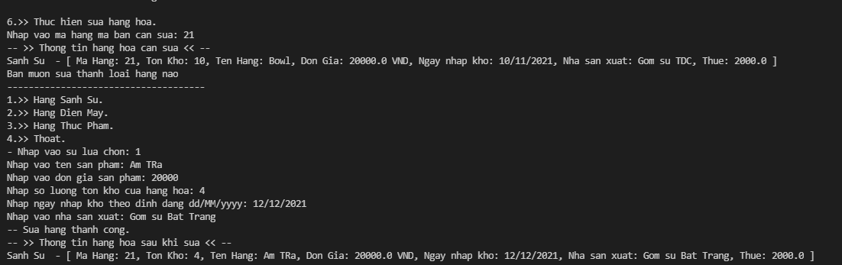

Thống kê danh sách hàng hóa.

Thống kê tổng các loại hàng còn trong kho.
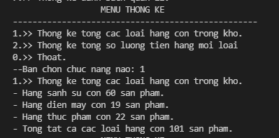

Thống kê tổng số lượng tiền hàng mỗi loại.
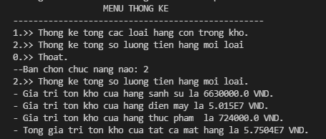

Lưu dạng file dữ liệu hàng hóa.
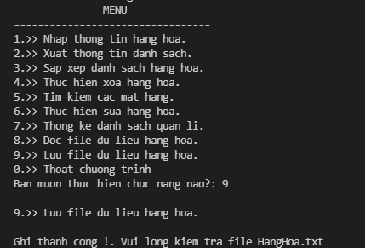

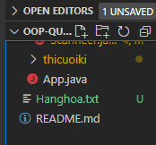

Tổng kết

Kết quả đạt được
Do trình độ có hạn chưa tiếp thu được nhiều kiến thức trong quá trình học online, quá trình học offline và thời gian đầu tư cho chương trình quản lí hàng hóa trong kho của siêu thị chưa được tối ưu nên chương trình có thể.
Chương trình có thể quản lí:
    - Sản phẩm.
    - Sản phẩm loại điện máy.
    - Sản phẩm loại sảnh sứ.
    - Sản phẩm loại thực phẩm.
    - Chi tiết các sản phẩm tồn kho.
Chương trình có thể thực hiện các chức năng:
    - Thêm vào các mặt hàng mới.
    - Sữa chữa và tìm kiếm theo các yêu cầu.
    - Thống kê và đưa ra các mặt hàng.
    - Lưu dữ liệu ra dạng file .txt
    - Xóa hàng hóa dữ liệu
    - Sắp xếp dữ liệu hàng hóa.

Đánh giá ưu, khuyết điểm

Ưu điểm:
Dễ dàng sử dụng.
Tiết kiệm thời gian và nguồn lực. Vì giờ đây bạn không cần phải làm việc với hàng chục file dữ liệu riêng lẻ nữa. Mọi thông tin sản phẩm đều được tích hợp trên hệ thống phần mềm và có thể nhanh chóng tra cứu, sử dụng chỉ sau vài cú click chuột. Thời gian tiết kiệm được có thể được phân bổ cho các công việc khác.
Thay vì phải làm việc thủ công, thuật toán của chương trình phần mềm sẽ giúp bạn giải quyết nhanh chóng những vấn đề.
Tính thuận tiện cao và hạn chế được nhiều rủi ro trong công việc
Giúp nâng cao hiệu quả hơn khi làm việc và giao diện của phần mềm này cũng dễ sử dụng.

Khuyết điểm
- Giao diện chưa được đẹp và hợp lí.
- Còn một số lỗi nhỏ.
- Các class chưa được liên kết chặt chẽ với nhau.
- Chưa xây dựng theo mô hình MVC.
- Chương trình không có đầy đủ tính năng doanh nghiệp cần.

Hướng phát triển tương lai
Đây là một bài có nhiều tiềm năng trong quá trình hội nhập, để phát triển thành một hệ thống hoàn chỉnh và em hy vọng có thể đưa ứng dụng vào thực tế một cách rộng rãi chương trình cần:
- Cải tiến, hoàn thiện một số chức năng chưa hoàn chỉnh trong chương trình.
- Xử lý vấn đề bảo mật dữ liệu: Phân quyền, cấp quyền cho từng nhóm người dùng...
- Nâng cấp hệ thống để có thể áp dụng quản lý doanh nghiệp trên mạng diện rộng và sử dụng được trên các hệ quản trị khác.
- Thiết kế giao diện chương trình mang tính chuyên nghiệp hơn.
- Phần mềm ứng dụng được áp dụng cho hầu hết các doanh nghiệp chứ không chỉ là doanh nghiệp vừa và nhỏ.
Phát triển thành một chương trình ứng dụng nhằm giúp các nhà quản lý có cơ hội thúc đẩy sự phát triển doanh nghiệp và quản lý công việc mình trực tiếp trên mạng nhằm phục vụ khách hàng một cách nhanh chóng, thuận lợi hơn.

